LB-2080 污染源真空气袋采样器说明书

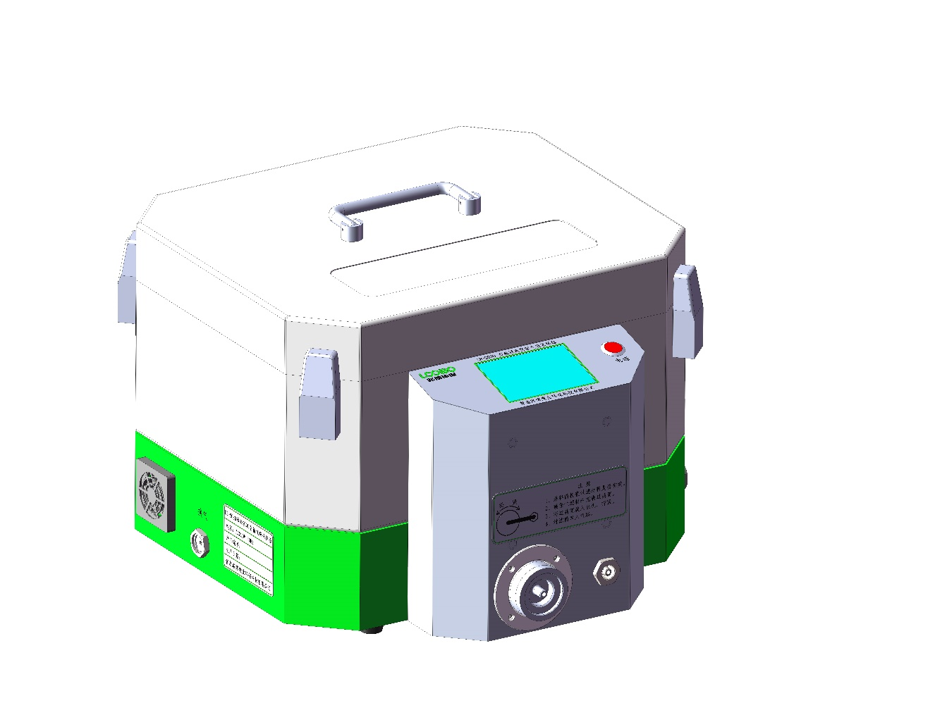

安装、使用本产品前，请详细阅读本使用说明书

目录

1．概述 5
2.主要特点 5
3.主要技术指标 6
3.1基本参数 6
3.2 仪器技术指标 6
3.3测量气体 6
4. 工作条件 7
5. 使用方法 8
5.1 测量前准备 8
5.2 开机 8
5.3 测量 9
5.4 设置 10
5.5 存储 11
5.6 校准 11
5.7 调零 12
5.8 标定 12

感谢您选用LB-2080污染源真空气袋采样器，在使用仪器前，请您仔细阅读本使用说明书，从中可以获得有关仪器性能、使用方法以及维护等方面的信息，这会有助于您更好的使用仪器。
如果您有好的建议或需要我们提供更进一步的服务，请按以下方式与我们联系：
仪表一部 400-6086-707
仪表二部 400-9929-113
室内环保 400-6316-707
网址：http://www.qdloobo.cn
厂址：山东青岛市城阳区金陵工业园锦宏西路与路博路交接口路博1号门。

注意：
1.仪器适用于非防爆场合！
2.仪器使用前务必确认电源为 AC220V 50Hz 电源或使用内部16.8v电池供电，防止误接其他电源损坏仪器，甚至造成 人身伤害！
3.使用交流电源时，电源接地线应接地良好！

1．概述
本公司生产的LB-2080污染源真空气袋采样器，主要采用聚氟乙烯（PVF）等聚合物薄膜气袋，应用被动采样方式收集环境空气、固定污染源废气中挥发性有机物、挥发性卤代烃、环境空气中总烃、甲烷和非甲烷总烃、臭气等气体。可供环保、卫生、劳动、安检、军事、科研、教育等部门用于各种样气的采集。
本仪器采用交流用220VAC市电，内置的16.8V可充电电池（ 免维护电池）供电。机内设有充电线路，使用极为方便。
本仪器的使用环境温度在0℃~35℃相对湿度不大于85%R.H。周围环境不应有腐蚀性气体及强烈的机械震动和电磁干扰。

2.主要特点
1) 采用被动采样法，样气直接进入气袋，实现零交叉污染采样；
2) 清洗置换气袋内残余气体时，无需拔插气袋连接管，通过主机对气袋进行自动控制清洗，即可完成气袋内残余气体的置换和采样的全过程；
3) 气路采用惰性材料，保证采集的气态样品没有污染和吸附；
4) 真空箱气袋采样器内置高性能锂电池，支持长时间采样，可无需交流电采样；
5) 采样过程中全程检测气袋压力，气袋采满自动停止采样；
6) 可适用于1L~10L规格的气袋；
7) 使用大流量采样泵，可调节采样流量，采样速度快，克服负载能力强；
8) 交直流两用，体积小，重量轻，操作简便；
9) 可选配一体式加热管，保证采样气路无冷凝水；
10)采样管路包含活性炭，进一步保证气袋无冷凝水；

3.主要技术指标

3.1基本参数
主要参数 | 参数范围
内置锂电池 | 14.8V 5.2Ah
整机重量 | 约4.5kg
采样流量 | 约10~200mL/min
气袋清洗流量 | 约1.5L/min
外形尺寸（W×D×H）mm | 360×375×270（mm）
电池持续工作时间 | 约4h
适用气袋体积 | 1L~10L

3.2 仪器技术指标
HJ 732-2014 《固定污染源废气挥发性有机物的采样气袋法》
GB/T 14675-1993《空气质量恶臭的测定三点比较臭袋法》
HJ 604-2017《环境空气 总烃、甲烷和非甲烷总烃的测定 直接进样-气相色谱法》
HJ 1006-2018《固定污染源废气 挥发性卤代烃的测定 气袋采样-气相色谱法》
HJ 38-2017《固定污染源废气 总烃、甲烷和非甲烷总烃的测定 气相色谱法》3.3测

4. 工作条件
- 环境温度：5～40℃；
- 相对湿度：≤80％；
- 大气压力：当地大气压力（70～106KPa）；
- 电源电压：16.8V；
- 工作位置：水平或垂直位置；

5. 使用方法

5.1采样前的准备
检查仪器功能：打开开关，检查电池电量，显示器、键盘、泵等工作是否正常。

5.2 采样系统的安装
将取样管连接到真空箱主机侧面进气口，将气袋放入在真空箱内，并连接到真空箱内部的气嘴上。盖好真空箱盖。

5.3 进行采样
对真空箱进行校零操作，进行采样。

5.4 采样结束
采样结束后气袋样品立即放入避光保温的容器中保存，直至样品分析前取出。

6、主机面板及主要功能

6.1 开机
关机状态下、打开电源，开机后进行自检然后显示开机界面，自检后，按【采样】进入采样状态。
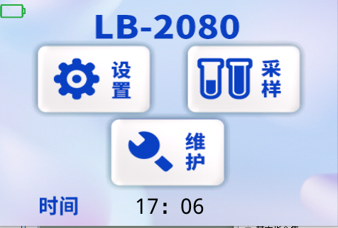
图(1) 主界面

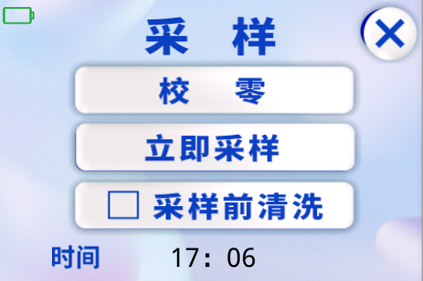
图(2)采样界面

5.3 采样
按下【校零】，进行采样前压力校准，可以选择采样前清洗，或者直接进行采样。
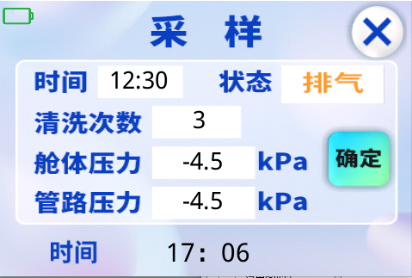
图(3)采样运行界面

5.4 设置
用户可以在此进行控制加热管加热温度、清洗的次数、清洗压力以及采样设置。
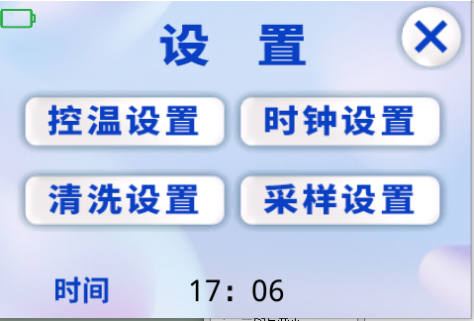

图(4)设置界面

5.6 校准

用户在维护界面进行校准
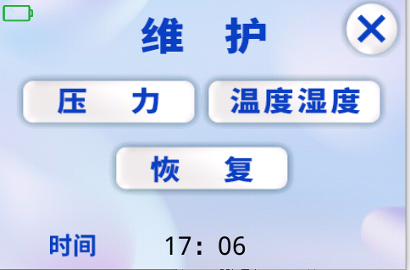

图(5)维护界面



青岛路博建业环保科技有限公司
山东省青岛市城阳区金岭工业园锦宏西路与路博大道交汇处

